Новая осень большого Петербурга

Петербург начал осень с новых школ, технологичных поездов, крупнейшего электрохаба и памятной даты, которую город не имеет права забыть
Первая неделя сентября в Петербурге получилась насыщенной. За парты сели более 598 тысяч школьников, из них 56 тысяч впервые пришли в первый класс. В городе открылись 19 новых школьных зданий и 26 детских садов. Метро запустило тестовое движение беспилотного поезда «Балтиец». На Октябрьской набережной заработал крупнейший в России и СНГ электрозарядный хаб «Правобережный». А 8 сентября Петербург вспоминает одну из самых трагических дат своей истории – 85 лет со дня начала блокады Ленинграда.
Школы, в которые хочется возвращаться
Новый учебный год Петербург встретил с большим обновлением образовательной инфраструктуры. В рамках приоритета «Все возможности – детям» город открывает не просто новые здания, а современные школы и детские сады с лабораториями, мастерскими, спортивными пространствами и условиями для детей с разными потребностями.
В Выборгском районе начал работу новый корпус школы №487 для детей с интеллектуальными нарушениями, расстройствами аутистического спектра и нарушениями опорно-двигательного аппарата. В Парголово открылась школа №475 на 1550 мест с планетарием, 3D-принтерами, лабораториями и «умными» теплицами. В Московском районе новый корпус школы №537 получил тематические зоны по географии, физике, химии и искусству. А школа №152 в Красногвардейском районе стала ресурсным центром китайского языка.
«В рамках приоритета «Все возможности – детям» мы не просто строим новые школы и детские сады. Мы делаем их разными, отвечающими потребностям конкретных ребят и семей. Развиваем инклюзивную среду и бережно сохраняем культурное наследие. Это и есть настоящий петербургский стандарт: современное, доступное каждому ребенку образование, соответствующее лучшим петербургским традициям», – подчеркнул губернатор Александр Беглов.

У школы Глинки появилось новое здание
Отдельное событие недели – открытие третьего здания Детской школы искусств имени М. И. Глинки на Союзном проспекте. В церемонии приняли участие губернатор Александр Беглов и председатель Законодательного Собрания Александр Бельский.
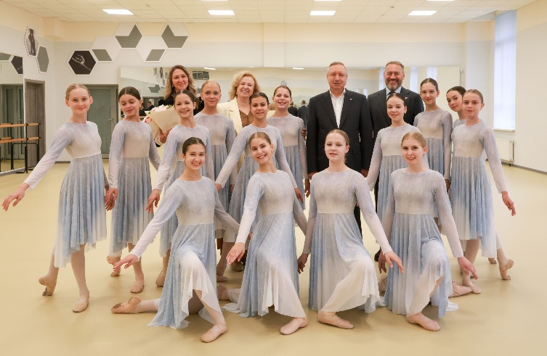
Новый корпус рассчитан на 680 учащихся. Его площадь – почти 9 тысяч квадратных метров. В здании есть большой концертный зал на 600 мест и малый зал на 200 мест, будут работать театральное, хореографическое и хоровое отделения.
«Когда мы утверждали проект, директор школы попросила сделать оркестровую яму в большом зале. Мы уже привыкли строить школы с бассейнами, детские сады – с соляными пещерами, но оркестровая яма – первый наш опыт. Сегодня она – единственная такая в Петербурге школа искусств», – отметил Александр Беглов.
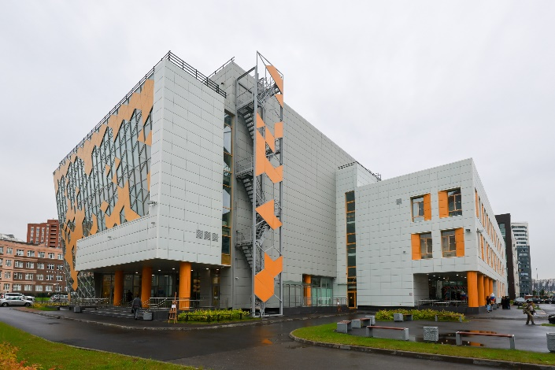
Александр Бельский подчеркнул, что для города это вложение не только в образование, но и в культурную преемственность.
«Новый корпус позволит увеличить число учащихся, даст современные условия для занятий музыкой, театральным искусством и хореографией, расширит возможности для выступлений. Для города это инвестиция в развитие талантов и сохранение собственной культурной школы», – сказал Александр Бельский.

«Балтиец» поехал сам
2 сентября на Красносельско-Калининской линии метро запустили тестовое движение беспилотного поезда «Балтиец». Пока состав ходит в испытательном режиме от станции «Путиловская» до «Юго-Западной» и обратно.
Поезд умеет самостоятельно отправляться со станции, двигаться по перегону, останавливаться, открывать двери, разворачиваться на конечной станции и регулировать скорость. Машинист при этом остается в кабине и контролирует процесс, чтобы в любой момент вмешаться при нештатной ситуации.
«Человеческий фактор уходит на второй план, но безопасность гарантирована», – подчеркнул Александр Беглов.
В перспективе такую систему планируют внедрить на новой шестой линии метро. Она изначально проектировалась под современные стандарты автоматизированного движения.
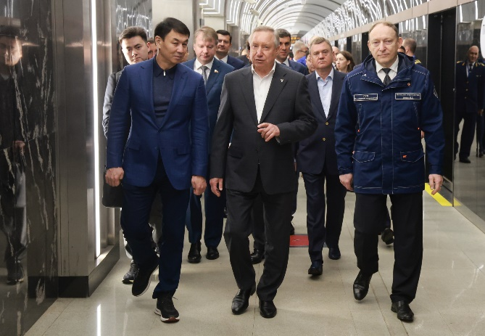
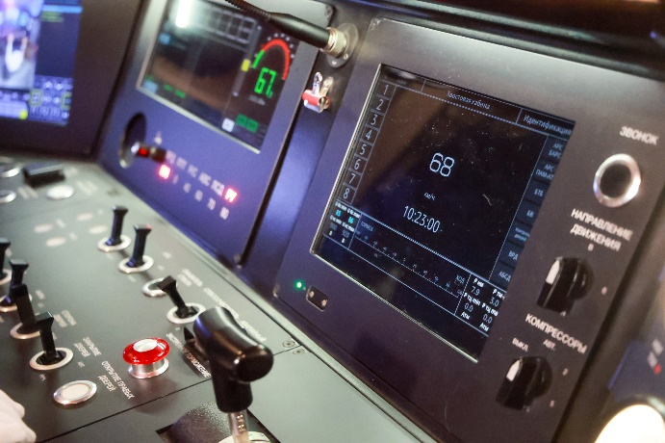
«Нашу новую шестую линию метрополитена мы планируем развивать как полностью автоматизированную систему с элементами искусственного интеллекта», – сказал губернатор.

Электрохаб рекордного масштаба
Еще одна технологичная новинка появилась на Октябрьской набережной. Там открылся электрозарядный хаб «Правобережный» – крупнейшая такая площадка в России и СНГ.
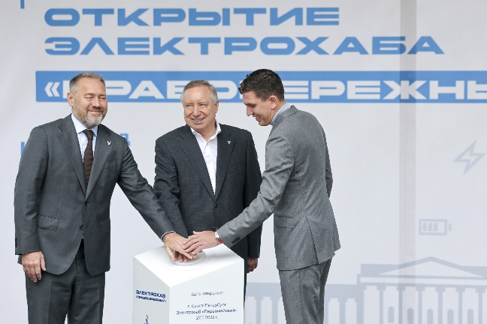
На одной территории разместили 22 зарядные станции и 80 портов. Хаб сможет обслуживать до 1100 автомобилей в сутки. В Петербурге уже более 7 тысяч электромобилей и свыше 15 тысяч подзаряжаемых гибридов, поэтому такая инфраструктура становится все более востребованной.
«Единственный в нашей стране и СНГ такой крупный объект. Он построен по всем передовым стандартам. Здесь отдельно заряжаются автобусы, каршеринг, отдельно – коммунальная техника и другие крупногабаритные машины. Есть все условия для отдыха водителей, даже парикмахерская. Этот хаб – новая страница в истории нашего города», – подчеркнул Александр Беглов.
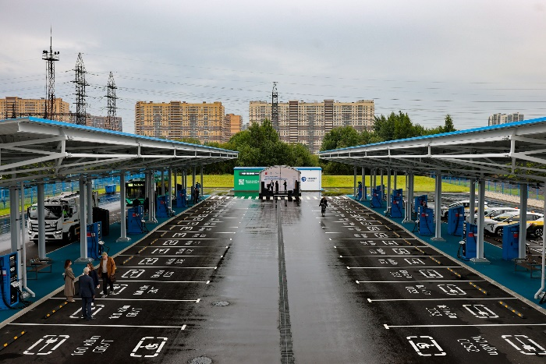
Город делает ставку на экологичный транспорт. С 2023 года в Петербурге введено 146 быстрых электрозарядных станций. Кроме того, до 2031 года продлена льгота по транспортному налогу для владельцев электромобилей и машин на природном газе.
«Для Петербурга развитие экологичного транспорта – вопрос качества городской среды. Чем больше машин переходит на электротягу и газомоторное топливо, тем меньше нагрузка на экологию города. Но такой переход возможен только при удобной и доступной инфраструктуре», – сказал Александр Бельский.

День памяти блокадного Ленинграда
8 сентября Петербург отмечает День памяти жертв блокадного Ленинграда. 85 лет назад вокруг города замкнулось кольцо блокады. Впереди были 872 дня голода, холода, бомбежек и невероятного мужества.
В 2026 году городская программа памятных мероприятий включает 95 событий. Церемонии проходят во всех районах Петербурга. Наряду с возложением цветов организованы молодежные, культурные и просветительские проекты, которые помогают говорить о блокаде современным языком и передавать память новым поколениям.
По данным на 1 сентября, в Петербурге проживают 40,9 тысячи ветеранов Великой Отечественной войны и бывших несовершеннолетних узников фашизма. Среди них – участники войны, жители блокадного Ленинграда, труженики тыла и бывшие узники концлагерей.
Эта дата напоминает: развитие города, новые школы, транспорт и технологии важны именно потому, что Петербург умеет помнить цену жизни, мира и будущего

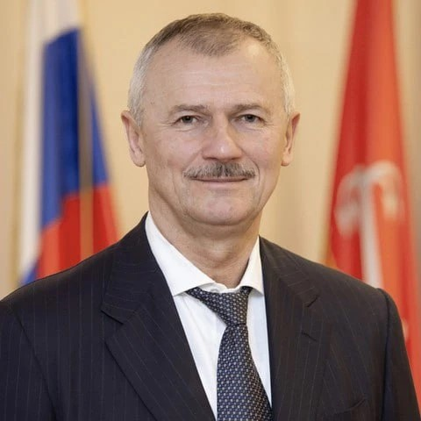
Николай Цед, депутат Государственной Думы РФ:
«Мы выстояли и победили, потому что были вместе.
Ленинградцы не были сверхлюдьми. Они мерзли, голодали, хоронили близких, но не озлобились, не бросили друг друга. Спасали детей, слушали Седьмую симфонию Шостаковича, ходили на заводы, верили. Потому что поняли – один человек слаб, а вместе мы непобедимы.
Внукам мы должны оставить не только память о цифрах – 872 дня и 125 граммов хлеба. Мы обязаны донести до них правду, что человек силен не сталью, а связью с теми, кто рядом. Если мы это запомним, выстоим перед любыми испытаниями. Если забудем – потеряем себя. Это наш главный урок, и мы должны его сохранить для тех, кто придет после нас.»

Наталья Соколова, корреспондент портала Районы.РФ

